Persbericht

VAERO – Design-highlight voor moderne kantoorarchitectuur
De nieuwe VAERO led-hanglamp VAERO past zich met zijn moderne en minimalistische design onopvallend aan bij de architectuur van moderne kantooromgevingen en overtuigt bovendien door zijn visuele comfort. Met behulp van een speciale technologie wordt het licht gelijkmatig verdeeld van het midden van de lamp naar de rand – en biedt zo een aangename lichtverdeling en harmonische ruimteatmosfeer.
Dornbirn, november 2016 – De nieuwe generatie medewerkers werkt digitaal en binnen een netwerk, soms zelfstandig, soms in een team en meestal onafhankelijk van tijd en plaats. Dit biedt nieuwe uitdagingen voor een moderne werkomgeving. Moderne werkomgevingen ondersteunen deze nieuwe manier van werken, bijvoorbeeld door verschillende werkruimtes voor verschillende behoeften – zoals bijvoorbeeld ruimtes waarin kan worden samengewerkt, ruimten voor teams, rustzones of individuele kantoren. Voor deze veelzijdige werkomgeving heeft Zumtobel de nieuwe VAERO led-hanglamp ontworpen, die met zijn lichte, minimalistische en onopvallende ontwerp past in de meest uiteenlopende kantoorruimtes en nagenoeg iedere architectuur van de ruimte – ongeacht of het een klassieke werkomgeving of een creatieve communicatiezone betreft.
Purisme in perfectie – het VAERO-design
Het geheim achter de vormgeving van de VAERO is dat het zich concentreert op wat belangrijk is. Een transparant verlichtingsoppervlak alsmede heldere, rechte lijnen en het afzien van een converterbox aan het plafond zijn bepalend voor het minimalistische design. Dankzij een speciale lichttechniek en de bijzonder smalle en lage middenverbinding is de behuizing extreem slank. De vleugels worden gekenmerkt door een doorzichtige rand. Bovendien was het mogelijk de armatuur met behulp van een speciale laminering frameloos vorm te geven. Zo blijft de sierlijke lamp onopvallend op de achtergrond en voegt zich naadloos in de architectuur van de ruimte. Als de VAERO brandt, ziet hij eruit als een zeer dunne, bijna zwevende en gelijkmatig verlichte lens. In uitgeschakelde toestand is hij echter niet minder elegant, omdat de transparante lichtgeleidingsplaat bijna doorzichtig lijkt. VAERO is afgestemd op de minimalistische look van moderne werkruimtes en daarom bovendien in bijzondere kleurnuances beschikbaar. Daarbij is de middenverbinding in onbehandeld aluminium, bijvoorbeeld voor een kantooromgeving in betonnen architectuur, en ook in zwart of brons beschikbaar.
Onzichtbare high-performance – de VAERO-techniek
Alleen de onzichtbare kwaliteiten van de zeer moderne technologie maken het unieke design van de VAERO mogelijk. De hanglamp beschikt over een innovatieve side-lit-technologie. Hierbij wordt de led-verlichting van de lichtbronnen in de transparante lichtgeleidingsplaat losgekoppeld en gelijkmatig verdeeld van het midden naar de rand. Daarbij verdwijnen afzonderlijke led-lichtpunten door middel van gedefinieerde structuren. Het resultaat is een homogene verlichting vanaf het verlichtingsoppervlak zonder streepvorming. De directe/indirecte verlichting en de brede indirecte, lichtverdeling creëren een evenwichtige verdeling van de helderheid en verminderen de contrasten – dit verbetert het visuele comfort, met name in ruime open kantoren. Dit effect wordt nog versterkt door een zeer goede bescherming tegen verblinding, wat bijzonder belangrijk bij het werken op beeldschermen. Deze verschillende componenten zorgen voor een aangename lichtsfeer in de ruimte en bevorderen zo het welzijn van de medewerkers. Led-modules van de nieuwste generatie garanderen bovendien een perfecte lichtkwaliteit en een zeer lange levensduur van de lamp. De nieuwe VAERO voldoet daarmee niet alleen aan de hoogste eisen van visueel comfort, maar ook aan de efficiëntie van een moderne kantoorverlichting.
Een vooruitblik – VAERO met tunableWhite in 2017
Tot de eisen van een moderne kantoorverlichting behoort ook de aanpassing van de verlichting aan de verschillende visuele taken en individuele behoeften. Daarom gaat Zumtobel bij de ontwikkeling van nieuwe lichtoplossingen uit van “Active Light”, waarna de verlichting wordt aangepast aan de voorkeuren van de gebruiker en de wisselende ruimtesituaties. De meeste mensen geven in het kantoor, volgens een Zumtobel-onderzoek, de voorkeur aan een individueel te regelen en kleurtemperatuurvariabele led-verlichting met een direct/indirectdeel. Op grond van deze bevindingen brengt Zumtobel naar verwachting reeds voorjaar 2017 een volgende VAERO-generatie met tunableWhite-technologie op de markt – als antwoord op de gebruikersbehoefte van adaptief, te personaliseren licht.

VAERO Video beschikbaar:
https://youtu.be/mKF1-yarer8

Cijfers en feiten VAERO
- Indirecte/directe led-hanglamp met transparante waveguide incl. side-lit-technologie
- Lamp incl. dimbare led-converter
- Kleurtemperatuur: 3000 K en 4000 K
- Lichtstroom: 5000 lm en 6500 lm
- Kleurweergave Ra > 80
- Evenwichtige lichtverdeling: directe/indirecte emissiepatronen in de verhouding 55:45
- Levensduur: 50.000 h L80 bij 25°C

Beeldonderschriften:
(Photo Credits: Zumtobel)
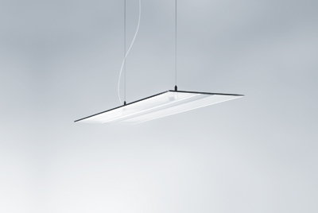
Foto 1: Als de VAERO brandt, ziet hij eruit als een zeer dunne, bijna zwevende en gelijkmatig verlichte lens In uitgeschakelde toestand is hij niet minder elegant.
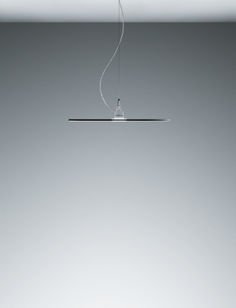
Foto 2: De hanglamp beschikt over een side-lit-technologie. Hierbij wordt de led-verlichting van de lichtbronnen in de transparante lichtgeleidingsplaat losgekoppeld en gelijkmatig verdeeld van het midden naar de rand.
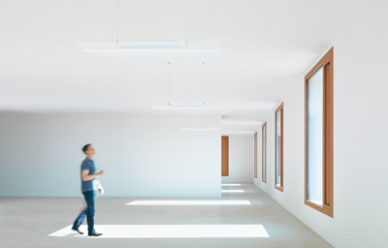
Foto 3: De nieuwe VAERO led-hanglamp van Zumtobel past zich met zijn heldere, minimalistische en onopvallende ontwerp aan de meest uiteenlopende kantoorruimtes en nagenoeg iedere ruimtearchitectuur aan.
Contactpersoon voor de pers:

Zumtobel Lighting GmbH  Kiki McGowan  Head of Brand Communications  Schweizer Strasse 30  6850 Dornbirn  Tel: +43 5572 390 1303  kiki.mcgowan@zumtobelgroup.com  www.zumtobel.com | Zumtobel Lighting GmbH  Andreas Reimann  Brand PR Manager  Schweizer Strasse 30  6850 Dornbirn  Tel: +43 5572 390 26522  andreas.reimann@zumtobelgroup.com  www.zumtobel.com
ZG Lighting Benelux
Jacques Brouhier
Marketing Manager Benelux
Rijksweg 47 - Industriezone Puurs Nr. 442
B-2870 Puurs

Tel.: +32 3 860 93 93

jacques.brouhier@zumtobelgroup.com
www.zumtobel.be
www.zumtobel.nl
www.zumtobel.lu

Over Zumtobel
Als innovatieleider ontwikkelt Zumtobel duurzame lichtoplossingen, ontworpen naargelang de behoeften van de mensen in het betreffende toepassingsgebied. Met een omvangrijk aanbod aan hoogwaardige armaturen en intelligente lichtmanagementsystemen stelt de Oostenrijkse lichtaanbieder voor elke activiteit en voor elk tijdstip van de dag, voor op het werk en privé, voor binnen en buiten het juiste licht ter beschikking. De toepassingen kantoor, vorming, verkoop en handel, hotel en wellness, gezondheid, kunst en cultuur en industrie worden met een portfolio voor de gebieden Living en Outdoor perfect aangevuld. Zumtobel is een merk van de Zumtobel Group AG met hoofdzetel in Dornbirn, Vorarlberg (Oostenrijk).
Zumtobel. Het licht.

